|  |  |  |  |  |
| --- | --- | --- | --- | --- |
| aibu_dis_logo | **BOLU ABANT İZZET BAYSAL ÜNİVERSİTESİ DİŞ HEKİMLİĞİ FAKÜLTESİ**  OTOKLAV CİHAZI KULLANIM TALİMATI | | | C:\Users\Aidata\Downloads\birincilogo_3559696.png |
| DOKÜMAN KODU | YAYIN TARİHİ | REVİZYON NO | REVİZYON TARİHİ | SAYFA NO |
| SSH.TL.03 | 11/06/2018 | - | - | 1/2 |

# AMAÇ ve KAPSAM

Ameliyathane ve kliniklerden steril olması için gelen malzemelerin, ısı hassasiyetine göre otoklav cihazı kullanım işlemini tanımlamaktır.

Merkezi Sterilizasyon Ünitesi Sorumlusu ve çalışanları kapsar.

# SORUMLULAR

* 1. Enfeksiyon Kontrol Komitesi
  2. Sterilizasyon Sorumlu Hemşiresi
  3. Merkezi Sterilizasyon Ünitesi Sorumlu Hekimi
  4. Merkezi Sterilizasyon Ünitesi Personeli

# FAALİYET AKIŞI

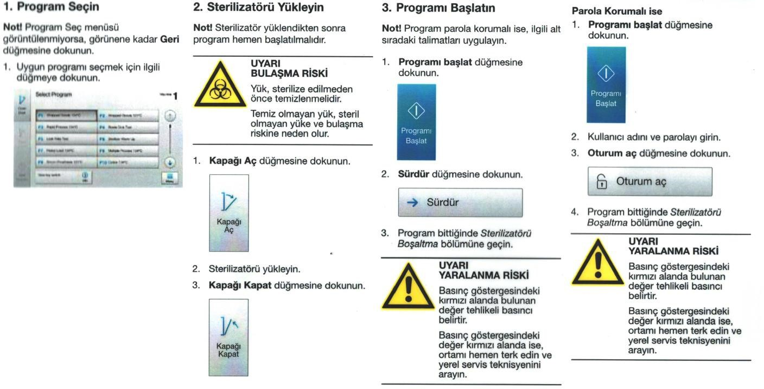

|  |  |  |  |  |
| --- | --- | --- | --- | --- |
| aibu_dis_logo | **BOLU ABANT İZZET BAYSAL ÜNİVERSİTESİ DİŞ HEKİMLİĞİ FAKÜLTESİ**  OTOKLAV CİHAZI KULLANIM TALİMATI | | | C:\Users\Aidata\Downloads\birincilogo_3559696.png |
| DOKÜMAN KODU | YAYIN TARİHİ | REVİZYON NO | REVİZYON TARİHİ | SAYFA NO |
| SSH.TL.03 | 11/06/2018 | - | - | 2/2 |

